20231312ZK17

(10分)如图所示的电路中，*R*1＝3 Ω，*R*2＝6 Ω，*R*3＝1.5 Ω，*C*＝20 μF。当开关S断开时，电源的总功率为2 W；当开关S闭合时，电源的总功率为4 W，求：

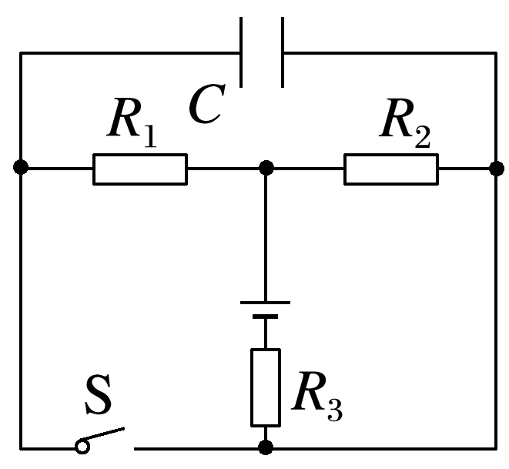

(1)电源的电动势和内电阻；

(2)闭合S时，电源的输出功率；

(3)S断开和闭合时，电容器极板上的电荷量各是多少。